昆明理工大学2012年硕士研究生招生入学考试试题(A卷)

考试科目代码：816 考试科目名称 ：信号与系统
试题适用招生专业 ：081001通信与信息系统、081002信号与信息处理、085208电子与通信工程
考生答题须知
- 所有题目（包括填空、选择、图表等类型题目）答题答案必须做在考点发给的答题纸上，做在本试题册上无效。请考生务必在答题纸上写清题号。
- 评卷时不评阅本试题册，答题如有做在本试题册上而影响成绩的，后果由考生自己负责。
- 答题时一律使用蓝、黑色墨水笔或圆珠笔作答（画图可用铅笔），用其它笔答题不给分。
- 答题时不准使用涂改液等具有明显标记的涂改用品。
一、选择填空题（每小题2.5分,共25分）（每题给出的答案，只有一个是正确的）
1、下列各式中，错误的是 。
A、 B、
C、 D、
2、已知系统响应$y(t)$与激励的关系为，则该系统是
系统。
A、线性非时变 B、非线性非时变 C、线性时变 D、非线性时变
3、信号、波形如下图所示，卷积 。
A、 B、
C、 D、
4、连续信号的占有频带为，经均匀采样后，构成一离散时间信号。为保证能够从离散时间信号恢复原信号，则采样周期的值最大不得超过 。
A、 B、 C、 D、
5、已知，为求应按下列哪种运算求得正确结果？（式中都为正值）
A、左移 B、右移
C、左移 D、右移
6、已知信号，其拉普拉斯变换= 。
A、 B、 C、 D、
7、已知，则的拉普拉斯变换为 。
A、 B、 C、 D、
8、设和分别表示离散时间系统的输入和输出序列，则所示的系统是下述哪种系统。
A、线性时变非因果 B、线性非时变非因果
C、线性非时变因果 D、非线性非时变因果
9、系统结构框图如下图所示，该系统的单位冲激响应满足的方程式为（ ）：
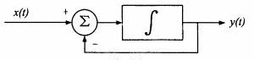
＋
A、 B、
C、 D、
10、函数的图像如图所示，则为（ ）：
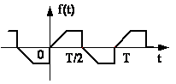
A、偶函数 B、奇谐函数 C、奇函数 D、偶谐函数

二、填空题（每小题2.5分，共25分）
1、阶跃响应的定义为： 。
2、定义在区间（ –∞，+∞）上的两个函数f₁(t)和f₂(t)，其卷积积分的计算式为：$f_{1}(t)∗f_{2}(t)=$ 。
3、$tε(t)∗ε(t)=$ 。
4、周期矩形方波信号的频谱具有以下特点：当方波脉冲宽度τ不变，而信号的周期T增大，则频谱的谱线间隔 （变大/变小/不变），两零点之间的谱线数目 （增多/减少/不变）。
5、周期信号$\text{cos}(2πt)+\text{cos}(3πt)+\text{cos}(7πt)$的基波角频率为 ，周期为 。
6、若已知$F(z)=\frac{z^{2}}{(z+1)(z−2)}$，则f(1-t)的频谱为 。
7、信号功率谱（能量谱）与自相关函数的关系为 。
8、直流信号1的傅立叶变换为$F(jω)$＝ 。
9、若f(t)F(s) , Re[s]>σ₀, 且有实常数a>0，t₀>0 ,则f(at-t₀)ε(at-t₀)的象函数为F(s)= 。
10、 。

三、计算、绘图题（共100分）
1、（10分）已知信号的波形如图所示，试画出信号的波形。
（第1题图）
2、（10分）用时域分析法（经典法）求差分方程$y(k)+2y(k−1)=f(k−1)$所描述系统的单位（取样）序列响应。
3、（10分）求下图所示信号的傅立叶变换。
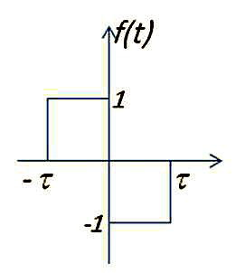（第3题图）
4、（10分）某系统的微分方程为，求时的零状态响应y(t)。
5、（10分）已知当输入时，某LTI因果系统的零状态响应，求该系统的冲激响应和描述该系统的微分方程。
6、（10分）已知象函数$F(z)=\frac{z^{2}}{(z+1)(z−2)}$，其收敛域分别为：（1）⎟z⎟>2；（2）⎟z⎟<1；（3）1<⎟z⎟<2，分别求三种情况下的原函数。
7、（15分）某因果时不变系统对输入产生的响应，求：（1）系统函数H(z)及其收敛域和单位（取样）序列响应；（2）该系统是否稳定，为什么？
8、（15分）对下图所示系统：（1）写出其状态方程和输出方程；（2）求系统函数。
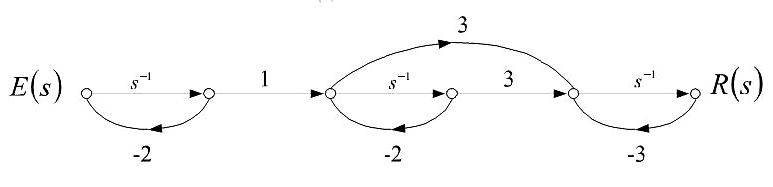
（第8题图）
9、（10分）已知系统的状态方程和初始条件如下式，用时域法求该系统的状态转移矩阵、与的时域表达式。

